18a. Metabolismus aminokyselin

Katabolismus – obecné a speciální pochody
- odstranění dusíku – mineralizace (NH₄⁺)
- přeměna uhlíkového základu
- glukoplastické (glukogenní) a ketoplastické (ketogenní)

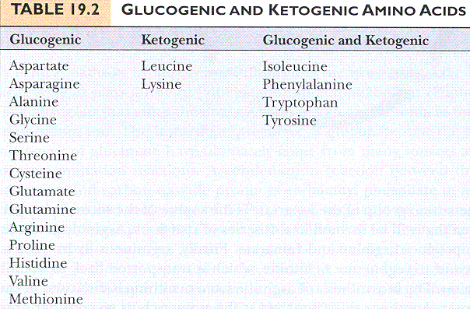

Anabolismus
- syntéza uhlíkového základu
- aminace
- esenciální a neesenciální – otázka schopnosti syntetizovat uhlíkovou kostru
- Val, Leu, Ile, Lys, Met, Tre, Phe, Try

Obecné pochody

Dekarboxylace

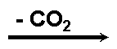
R – CH – COOH R – CH₂ – NH₂ + CO₂
|
NH₂

Dekarboxylázy (koenzym PALPO)

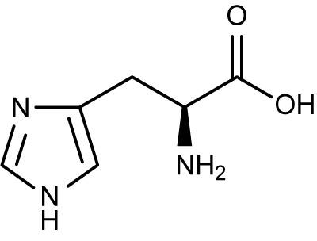
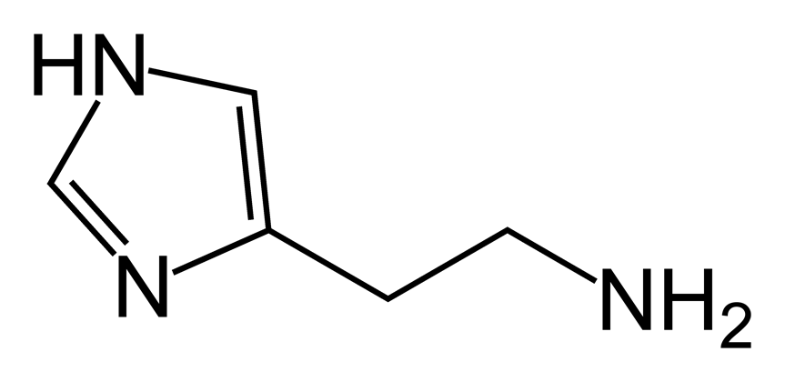

Biogenní aminy - nomenklatura

- signální molekuly – histamin, dopaminy, serotonin atd.

- odpadní produkty posmrtného (mikrobiálního i spontánního) rozkladu

Odbourání biogenních aminů oxidační deminací – MAO a DAO

R – CH₂ – NH₂ = R – CH = NH + 2H

R – CH = NH + H₂O = R – CH = O + NH₃

mono- a diaminoxidasy

Význam pro praxi.

Transaminace

R₁ – CH – COOH + R₂ – C – COOH = R₁ – C – COOH + R₂ – CH – COOH
| ║ ║ |
NH₂ O O NH₂

